**Java Web开发**

**实验七**

**作业报告**

|  |  |
| --- | --- |
| 学 院 | 计算机 |
| 所在系 班 级 | 2017软件工程系5班 |
| 学 号 姓 名 | 04171302宋国良 |
| 指 导 教 师 | 郭晓燕 |
| 完 成 时 间 | 2019年4月- |

# 实验题目

、页面输入收入，得到相应的缴纳税收

要求：Jsp提交收入，显示结果（可一个页面也可两个页面）。编写一个JavaBean计算税收，并在JSP页面输出结果

# 分析与设计

根据题目可知我们至少需要一个.jsp文件和一个javabean文件。

# 关键源码（部分）

JSP

**<jsp:useBean id="mytax" class="text7.bean" scope="page"/>**

**<!DOCTYPE html>**

**<html>**

**<head>**

**<meta charset="UTF-8">**

**<title>Insert title here</title>**

**</head>**

**<body>**

**<h1>请输入收入：**

**<form action="input.jsp">**

**<input tepy="text" name="n"><br>**

**<INPUT TYPE="submit" value="提交">**

**</form>**

**<jsp:setProperty property="*" name="mytax" />**

**缴纳税收：<jsp:getProperty property="x" name="mytax" />**

**</h1>**

**</body>**

**</html>**

Javabean

**package text7;**

**public class bean {**

**private int n;**

**private double x;**

**public double getX() {**

**if (n == 0)**

**return 0;**

**else {**

**if ((n - 1600) <= 500) {**

**x = (n - 1600) * 0.05;**

**} else if (500 < (n - 1600) && (n - 1600) <= 3000) {**

**x = (n - 1600) * 0.1 - 25;**

**} else if (3000 < (n - 1600) && (n - 1600) <= 5000) {**

**x = (n - 1600) * 0.15 - 125;**

**} else if (5000 < (n - 1600) && (n - 1600) <= 20000) {**

**x = (n - 1600) * 0.2 - 375;**

**} else if (20000 < (n - 1600) && (n - 1600) <= 40000) {**

**x = (n - 1600) * 0.25 - 1375;**

**} else if (40000 < (n - 1600) && (n - 1600) <= 60000) {**

**x = (n - 1600) * 0.3 - 3375;**

**} else if (60000 < (n - 1600) && (n - 1600) <= 80000) {**

**x = (n - 1600) * 0.35 - 6375;**

**} else if (80000 < (n - 1600) && (n - 1600) <= 100000) {**

**x = (n - 1600) * 0.4 - 10375;**

**} else if ((n - 1600) > 100000) {**

**x = (n - 1600) * 0.45 - 15375;**

**}**

**}**

**return x;**

**}**

**public void setX(int x) {**

**this.x = x;**

**}**

**public int n() {**

**return n;**

**}**

**public int getN() {**

**return n;**

**}**

**public void setN(int n) {**

**this.n = n;**

**}**

**}**

# 运行效果图

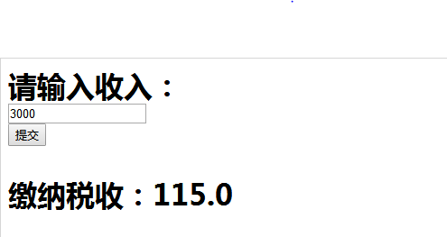

# 收获与问题

谈一谈你在本实验中所收获的内容及问题。